Приятель-37, Home made RX 14056-14064.

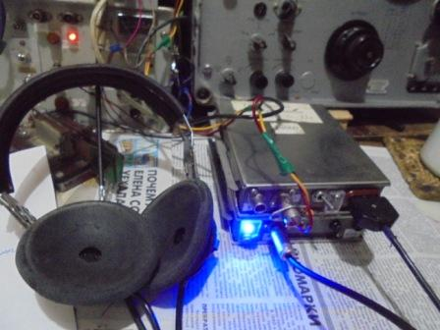
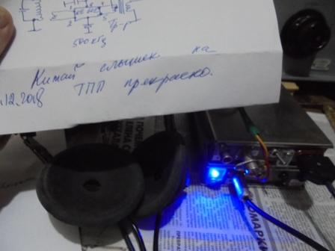
На текущий период, китайская радиовещательная станция полностью забивает приём ТПП на 14060! Резонансный узкополосный УВЧ на входе дал столь ничтожный эффект, что и не стоит его применять, усилия не оправдываются. «Втыкать» дроссели и проходные конденсаторы в цепь телефонов, как у «охотников на лис», питания, всё экранировать, запаивать…
Как говорится: «Оно мне надо?»… Простой аппарат прямого преобразования ценен тем, что он простой, при довольно высоких ТТХ. Проще собрать супергетеродин, который к тому же будет превосходить, практически любой ППП.

1) Кто конструктор, которому вы должны верить без малейших сомнений?

Кто же он конструктор, который вам не соврёт, не обманет?
Одеваете рубашку, галстук, приглаживаете, лучше расчёсываете вихры, если они у вас есть и… обращаетесь к супруге, сыну, дочке, внучке, приятелю с просьбой сфотографировать. На фото- принтере опечатываете ваше фото и снабжаете подписью:
«Конструктор, которому я 100% доверяю!»
Остальным, ну, что бы безоговорочно- ни за что!

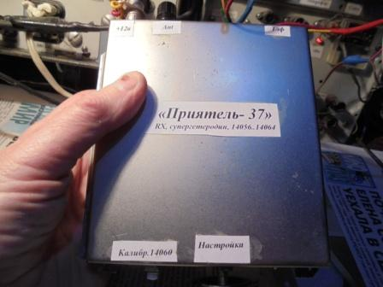
Коробка, это- коробка…
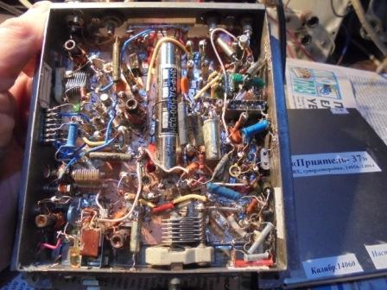
Фото, что внутри конструкция собрана- уже другое дело!

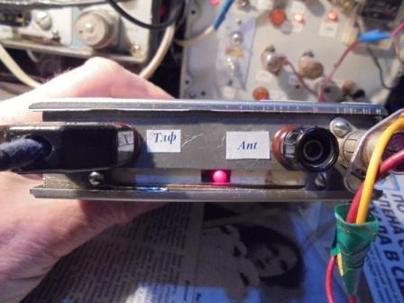

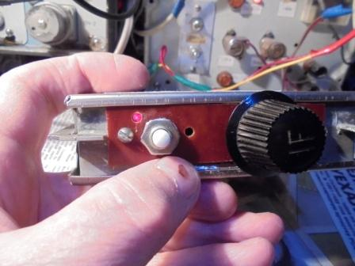
Кнопка калибратора 14060.
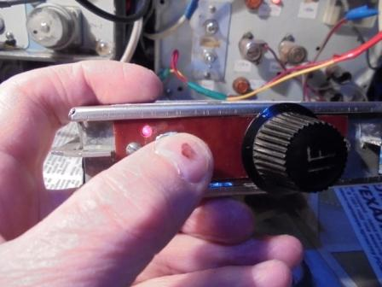
При нажатии кнопки, светодиод заметно ярче вспыхивает, для индикации.

Фото завершённой конструкции есть, значит есть смысл читать далее!

2) Двойной балансный смеситель.

Олег RX3G любезно подбросил мне следующие шикарные микросхемы: NE602, кварцы, переменные конденсаторы и ещё кое-что. Естественно я приступил воплощать всё это в завершённую конструкцию.

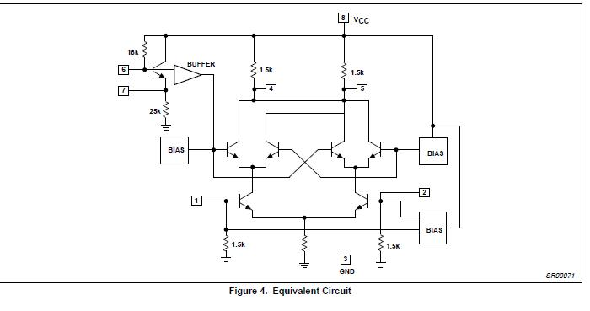
Тут есть тонкость… из каких-то, мне непонятных мотиваций, в большинстве, мне известных конструкций, например в «Тукане», на смеситель не подаётся симметричный сигнал на вход и не подключается симметричная нагрузка на выход смесителя. Т.е. балансный смеситель превращают в небалансный! Или, в лучшем случае, не используется NE602 в качестве двойного балансного…

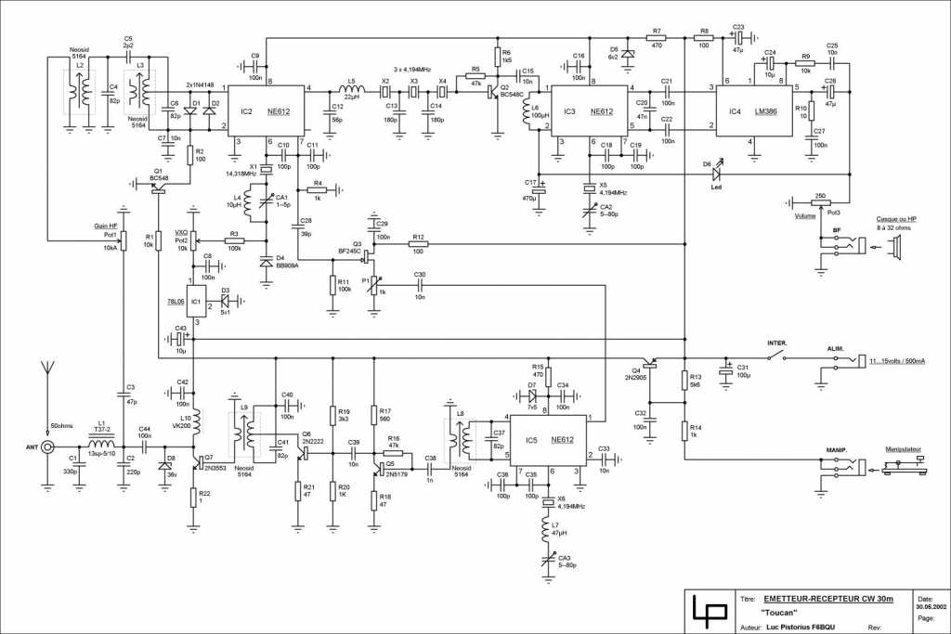

Если посмотреть, то первая микросхема включена так, что и на входе и на выходе симметричные входы не используются… Во втором смесителе симметричный выход используется, подключен симметричный, дифференциальный вход LM386, но вход всё- равно несимметричный, один вход заземлён по ВЧ. Двойной балансный смеситель подавляет на выходе оба преобразуемых сигнала, в данном случае это не так! Работать-то этот вариант работает…
Как-то меня «жаба душит»- полные возможности прекрасной микросхемы не используются!

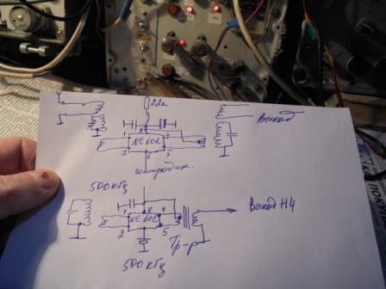

Я применил этот вариант. Обращаю внимание, что это не словоблудие и не «схемоблудие», это собрано. В верхней схеме, для упрощения понимания, указано, что после входного контура идёт смеситель. Реально у меня добавлен УВЧ, подробности далее.

- Сборка «Приятеля- 37».

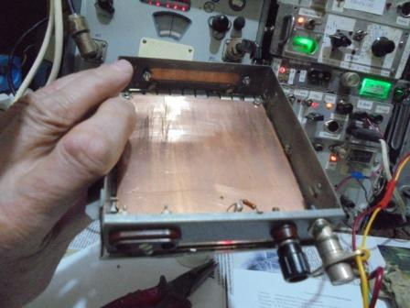

Задача у меня, до смешного простая- вот в этот корпус, идентичный тому, в котором собран приёмник прямого преобразования, он показан вначале сообщения, встроить супергетеродин.
У меня имеется гармониковый кварц на 14055, вообще-то он на 41140, но мне интересна его первая гармоника. И, имеется, презентованный старым верным другом Володей UA1CAK, телеграфный ЭМФ. Кто-то скажет: «Подумаешь невидаль!». Я таких ЭМФ не встречал! Это «нижний» телеграфный фильтр на 500 кГц c полосой 500 Гц. Т.е. телеграфный гетеродин нужен 500 кГц, кварц у меня имеется.
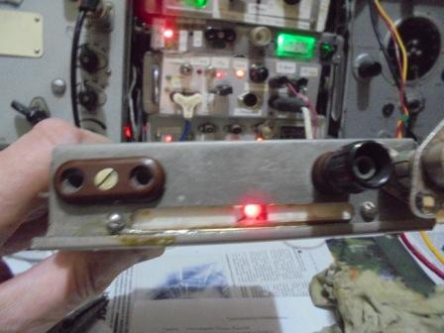

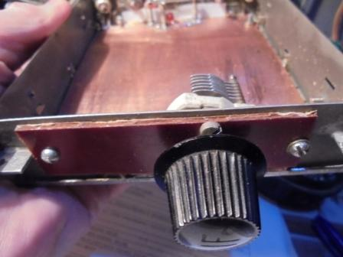
Конденсатор, любезно прислал Олег RX3G. Без этого конденсатора не обойдёшься, была-бы жёстко фиксированная частота, что не очень…
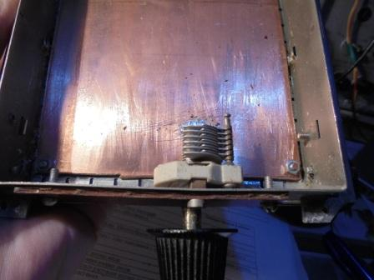

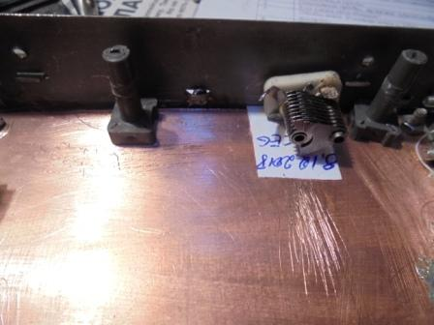

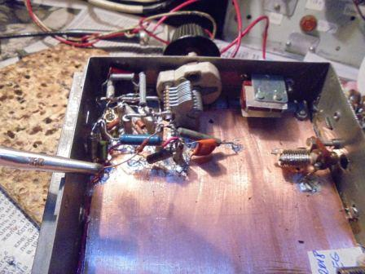

Интересное это дело, перестраиваемый кварцевый гетеродин! Во всяком случае, мне интересно.
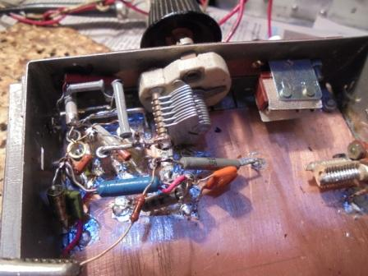

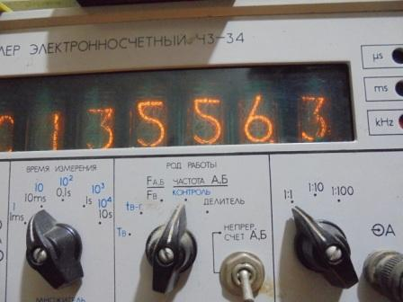

Подключаю частотомер. Насколько перестраивается первая гармоника данного кварца я не знаю, не пробовал. Умозаключениям «гуру» я не верю уже очень давно, ещё в молодости… Нужен реальный результат!
Вот: не умозаключение, не словоблудие- практический результат. Имеем восемь килогерц перестройки около QRP частоты. Вполне нормально!

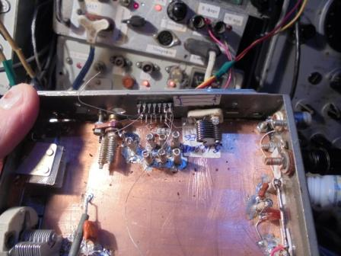
548УН1.
В общем-то я уже подробно описывал эту славную микросхему, я приобрёл реальный опыт использования 548УН1 для усиления ВЧ частот всего КВ диапазона. Малошумящая микросхема!
А стоимость… одна поездка в метро 9 (девять) микросхем! Для бедного радиолюбителя- школьника (??), экономящего на завтраках (потрясая смартфоном тысяч за 30 и более…), что бы купить радиодетали для сборки SWL приёмника- находка!
Где кто-то видел такого школьника?
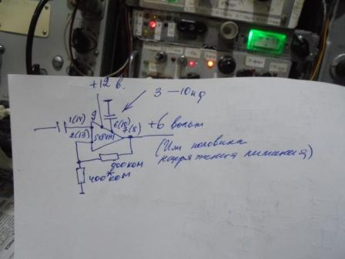

Подбирая величину резистора нужно на выходе микросхемы установить напряжение, равное половине напряжения питания. Это классика. Есть кое- какая практическая тонкость- из 8-ми микросхем в 2-х микросхемах внутри генерировалось паразитное колебание примерно 30 мГц, ликвидируется подключением небольшой ёмкости 3-10 пф с 6(10) вывода на корпус. Может и не понадобится, но я сразу впаиваю такие конденсаторы, не повредит!
Использовать 2-х ваттные резисторы МЛТ, величины которых выдерживаются на порядок точнее миниатюрных оригинально, конечно, но один резистор по величине больше микросхемы 548УН1 – это слишком. Лучше, всё- таки подобрать миниатюрные…
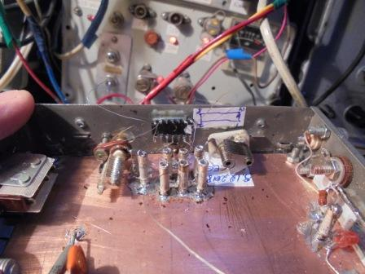

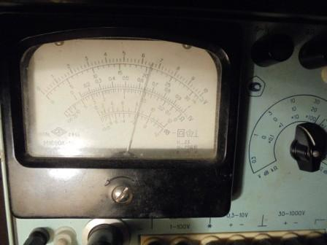
Чем хороши эти микросхемы- подобрал резисторы и можно далее использовать только 2 вывода микросхемы: «вход» и «выход». Усиливают они от НЧ до 30 мГц, нам более чем достаточно.
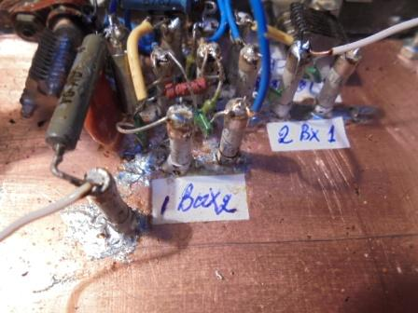

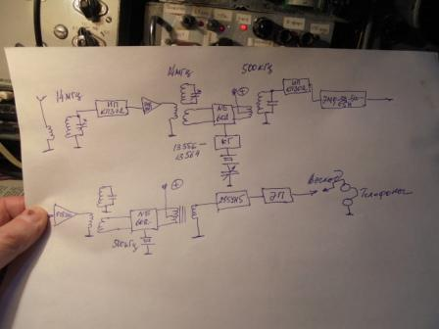

Замысел: УВЧ- на ½ 548УН1- 2 узкополосных контура, смеситель NE602, контур на 500 кГц, ЭМФ, усилитель ПЧ на ½ 548УН1, опять контур на 500 кГц, смеситель на NE602, нагруженный на НЧ трансформатор с обмоткой со средним выводом, далее УНЧ.
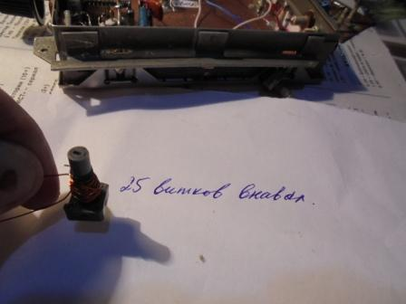

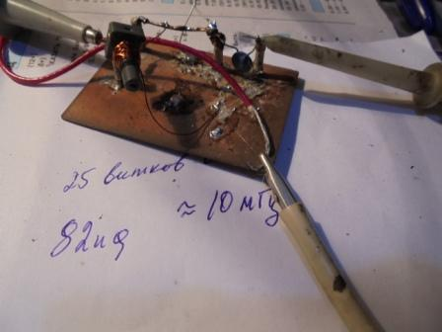

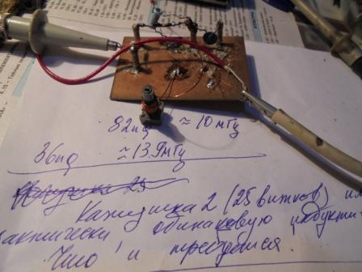
Катушка связи 5 витков. Но, если аппарат собирается для эксплуатации с полноразмерной антенной, то число витков катушки связи можно уменьшить, что повысит добротность контуров и, соответственно, повысит динамику приёмника. Если для работы со случайными обрывками проводов, в полевых условиях, то 5 витков.

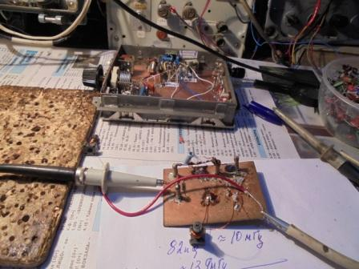

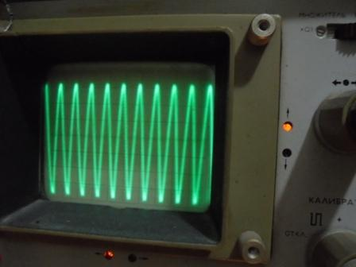

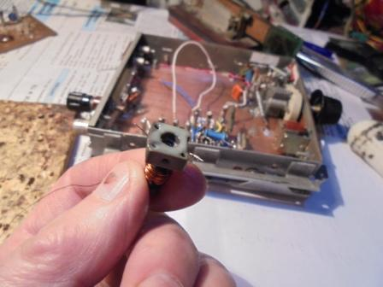

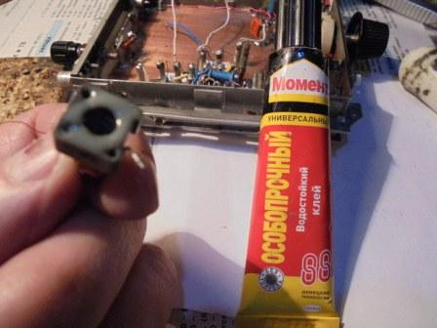

Катушки приклеиваю клеем «Момент».
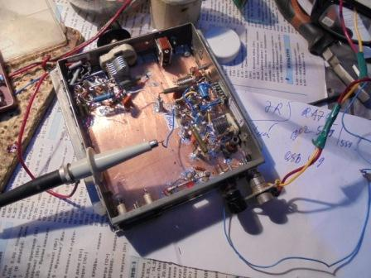
Проверяю «приёмник прямого усиления».
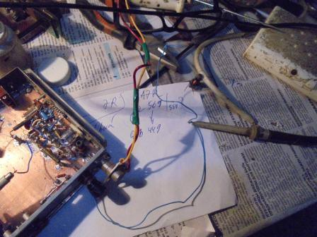

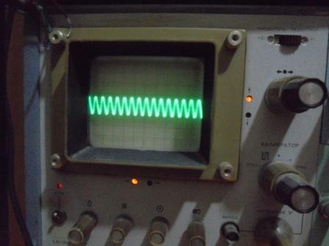
Принимает. УВЧ работает.
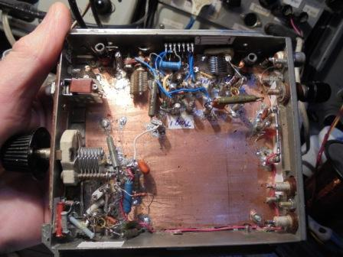

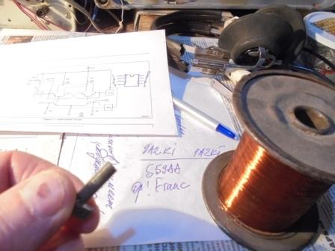

Перехожу к весьма интересному этапу- смесителю на NE602. Использование микросхемы «по полной», т.е как двойного балансного смесителя я не встречал, посмотрел схему трансивера «STEP», меня интересует несколько другое. Словом, интересно сделать самому!
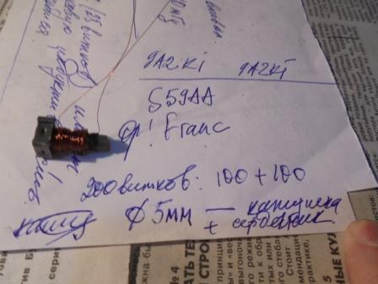
Контур на 500 кГц- 200 витков. Катушка связи 2*20 витков, отвод от середины.
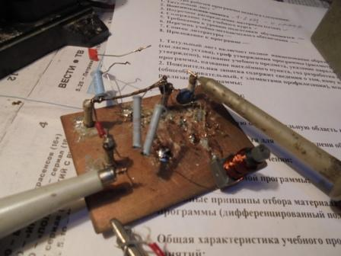

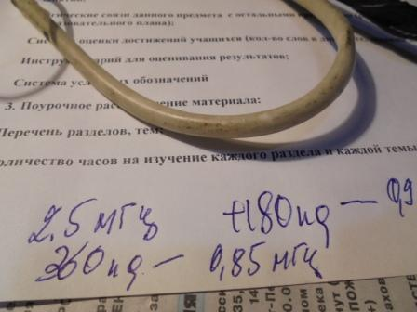
В общем, ёмкость около 500 пф.
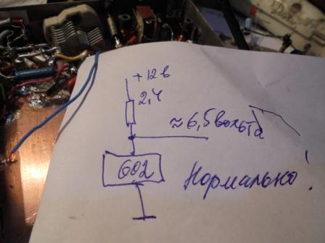
Экономичная микросхема NE602!
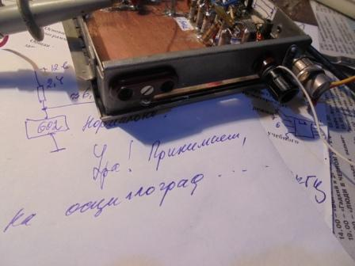

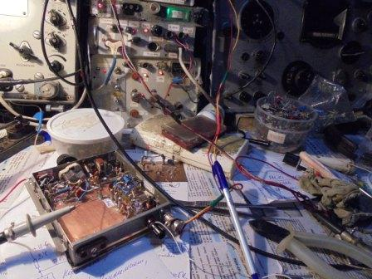
Творческий беспорядок. Мне это нравится!
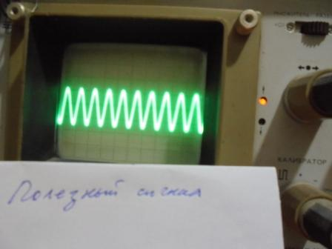

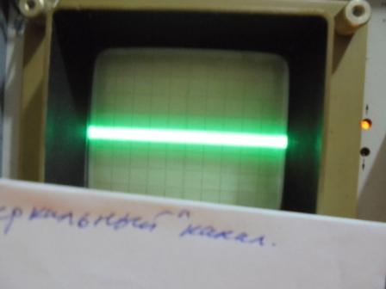

«Зеркальный канал», в данном случае, около 13 мГц. Есть помеха, если говорить объективно, но в шумах. Да и на 13 мГц помехи маловероятны.
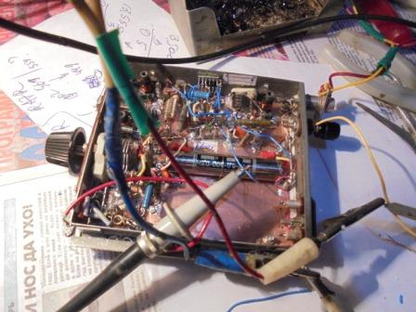
Далее весьма интересно, впервые применяю столь уникальный ЭМФ! «Бытовой» на 500 кГц с полосой 600 Гц, сигнал которого, кстати, восторга у меня не вызывает, знаю. Но, этот CW фильтр «нижний», кто как, а я впервые встречаю…
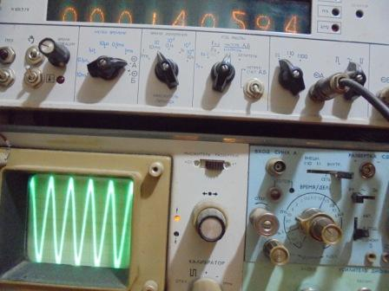
С узкополосным ЭМФ настроить генератор точно на частоту сложнее и очень сложнее!
Изумительный ЭМФ! Спасибо старому другу Володе UA1CAK!
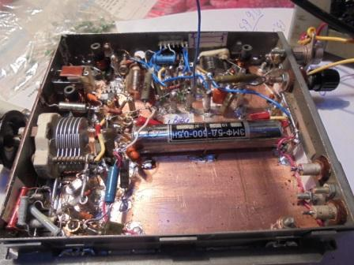

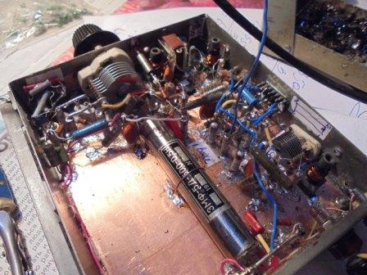

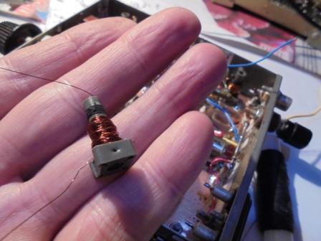
Ещё контур на 500 кГц, их нужно 2.
Кстати, конечно можно обойтись одним ЭМФ без контуров, работать будет. Но, кто вникал- ЭМФ обладает прекрасной избирательностью по соседнему каналу, но… Помехи в стороне, в десятках- килогерц, ЭМФ фильтрует очень слабо. Т.е. в идеале, всегда нужно бы иметь LC ФСС… Я парочку контуров использую!
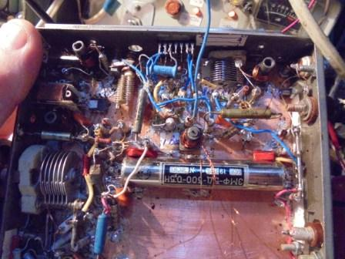
Многие из «нашего брата» считают- чем меньше контуров, тем лучше конструкция! В смысле проще, мотать катушки не нужно. Я сторонник широкого применения контуров.
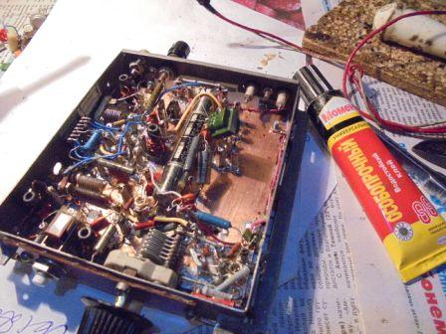

Естественно и НЧ трансформатор со средней точкой в обмотке.

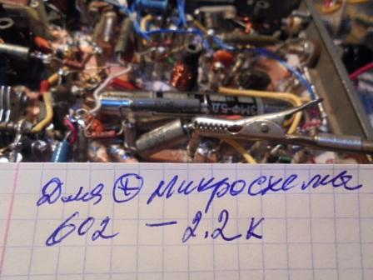

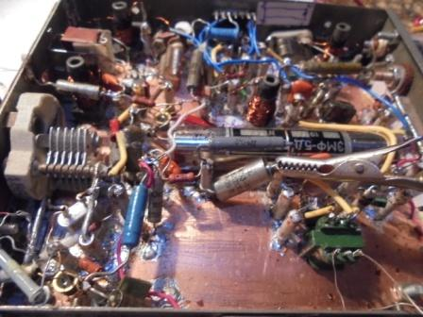

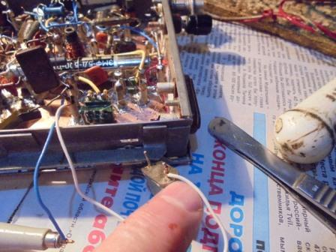
Проверяю работу внутреннего гетеродина NE602 на 500 кГц. Да и активность кварца посмотреть не лишне.
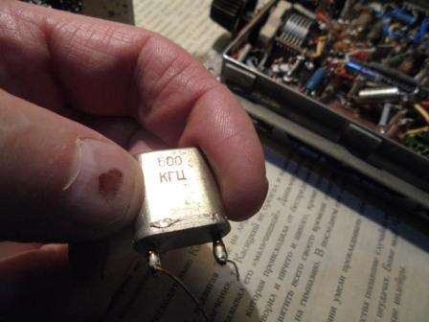
Отечественный, шикарный кварц! Даже жалко… Но, в завершённую конструкцию…
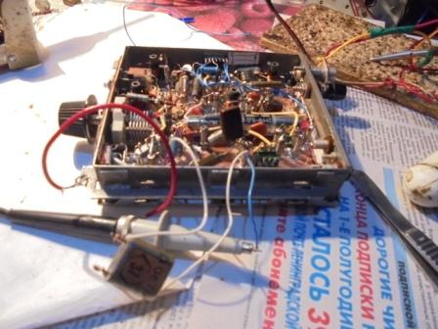

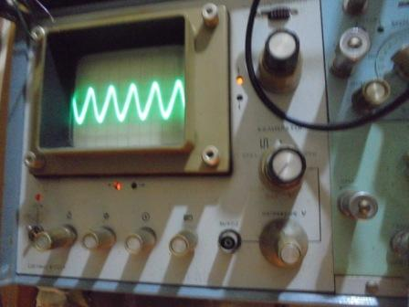
Без проблем! Конденсаторы в «трёхточке» : около 2000 пф и 1500 пф.

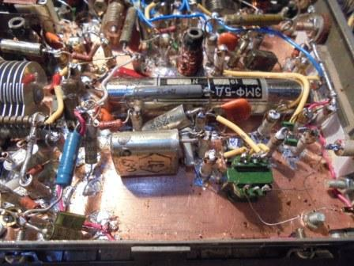
Нахожу керамические конденсаторы, КСО конденсаторы шикарные… но, меня начинает «поджимать» нехватка места.
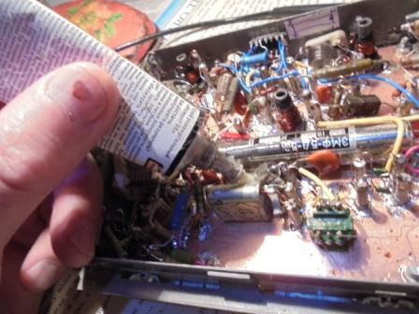

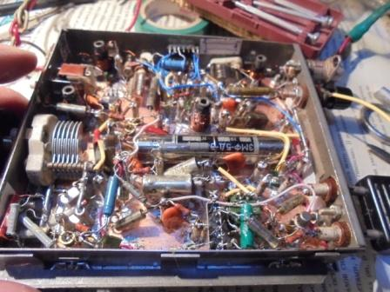
УНЧ на 235УН5+ эммитерный повторитель. Место ограничено, но вполне нормально всё работает.
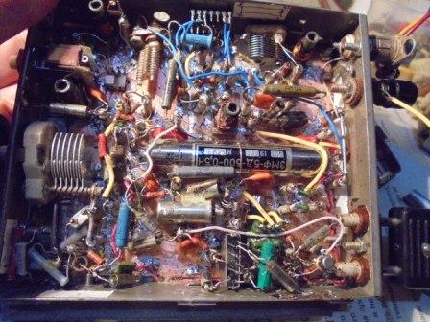

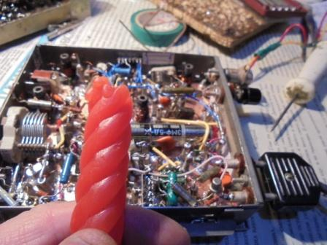

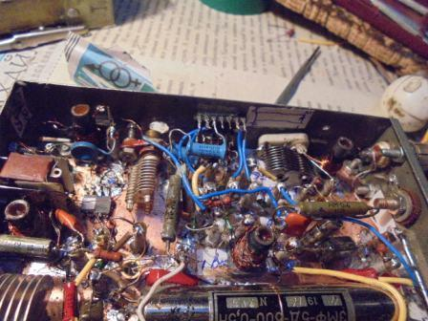
Стеарином фиксирую сердечники контуров.
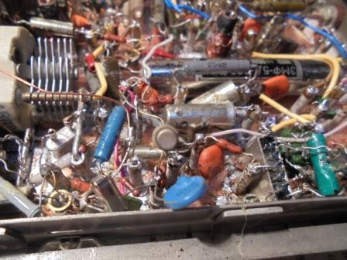
Завершающий этап- установка кварца на 14060, это- калибратор. При полосе ЭМФ 500 Гц, нужно быть точно на частоте.
Всё!
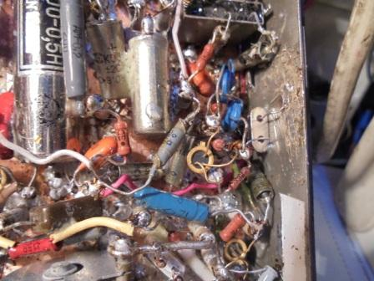

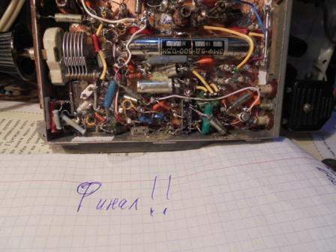

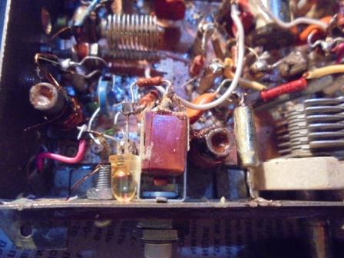
Уже мелочь- индикация включения калибратора. Но, тоже не лишнее.

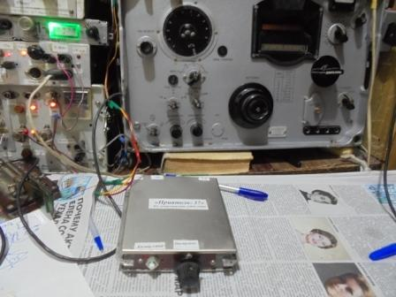

Я с интересом занимался этой конструкцией. Разумеется, по рассмотренному варианту можно использовать ПЧ на любую другую подходящую частоту, применив, кварцевый фильтр.
Насчёт подробной схемы… Да, разумеется, могу я составить подробную схему. Но, нет смысла. Ни в какие «повторения» я не верю… А для сборки чего-то подобного блок- схемы за глаза!

До встречи в эфире!

73! UA1CEG.

Сайт: http://ua1ceg.6te.net/

